ВНИМАНИЕ!
Гражданам, являющимся получателями субсидий-льгот на оплату ЖКУ:
просмотр начислений субсидии-льготы на оплату жилищно-коммунальных услуг

Шаг 1: https://uslugi.tatarstan.ru/ «Государственные услуги в Республике Татарстан»;
Шаг 2: Выберите баннер «Социальная защита» | 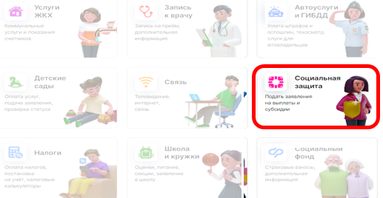
Шаг 3: Выберите баннер «Просмотр начислений субсидии-льготы на оплату ЖКУ» (ЖКУ) | 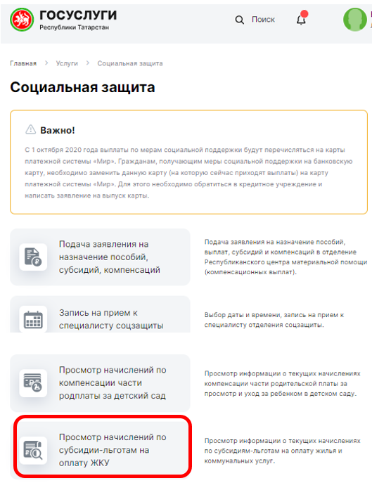
Шаг 4: Для получения информации начислений в разрезе услуг ЖКУ нажмите кнопку «Расчет» | 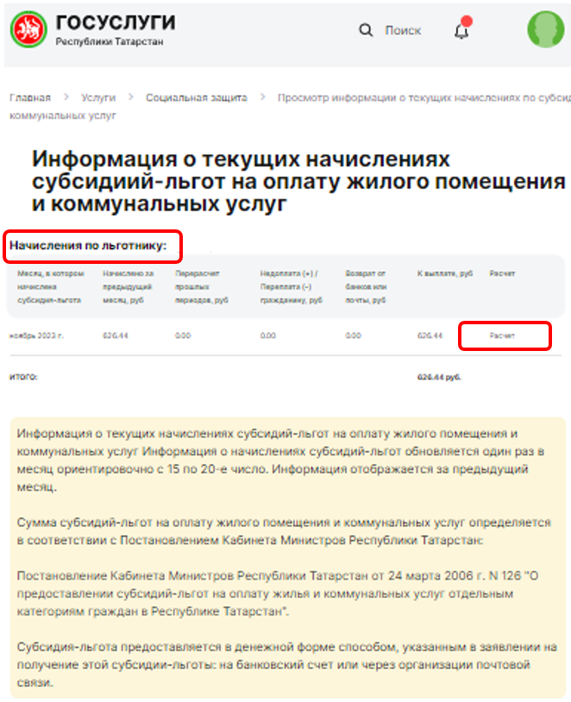
Шаг 5: Начисления в разрезе ЖКУ | 